Devoir à rendre
Exercice N°1
- Créer la classe Cercle
- Créer la classe Rectangle
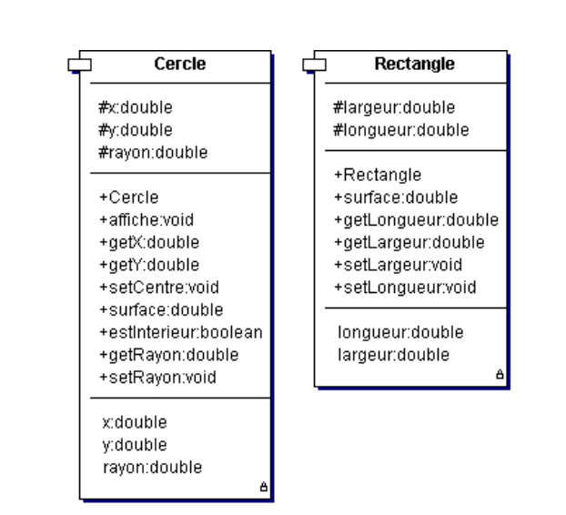
- Ajouter la classe RectangleColore qui hérite de Rectangle.
- Définir la classe Figure qui contient:
- Deux attributs x et y qui représentent le centre de la figure
- Une méthode affiche() qui affiche simplement les coordonnées du centre
- Un constructeur prenant les coordonnées du centre en paramètre
- Faites ensuite hériter les classes Cercle et Rectangle de la classe Figure
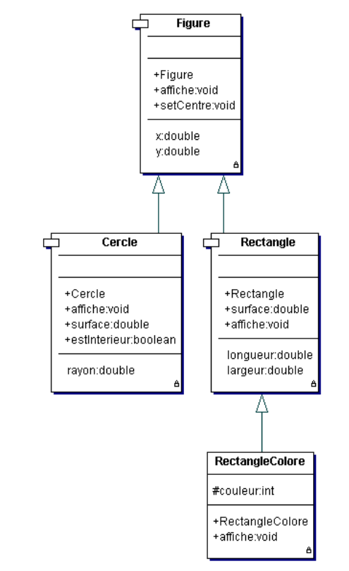

Exercice N°2 :
- Définir une classe Vehicule qui a pour attributs des informations valables pour tout type de véhicule :
- sa marque ;
- sa date d'achat ;
- son prix d'achat ;
- son prix courant.

- Définir un constructeur prenant en paramètre les trois attributs correspondant à la marque, la date d'achat et le prix d'achat. Le prix courant sera calculé plus tard.
- Définir une méthode affiche() qui affiche l'état de l'instance, c'est-à-dire la valeur de ses attributs.
- Définissez deux classes Voiture et Avion, héritant de la classe Vehicule et ayant les attributs supplémentaires suivants :
- Pour la classe Voiture :
- sa cylindrée ;
- son nombre de portes ;
- sa puissance ;
- son kilométrage.

- Pour la classe Avion :
- son type de moteur ("HELICES" ou autre, nous utiliserons "REACTION" pour les exemples) ;
- son nombre d'heures de vol.

- Définissez, pour chacune de ces classes, un constructeur permettant l'initialisation explicite de l'ensemble des attributs, ainsi qu'une méthode affichant la valeur des attributs.
NB : Constructeurs et méthodes d'affichage devront utiliser les méthodes appropriées de la classe parente !
- Ajoutez une méthode calculePrix(int anneActuelle) dans la classe Vehicule qui, à ce niveau, fixe le prix courant au prix d'achat moins 1% par année (entre la date d'achat et la date actuelle).
- Redéfinissez cette méthode dans les deux sous-classes Voiture et Avion de sorte à calculer le prix courant en fonction de certains critères, et mettre à jour l'attribut correspondant au prix courant :
Pour une voiture, le prix courant est égal au prix d'achat, moins :
- 2% pour chaque année depuis l'achat jusqu'à la date actuelle
d = (anneActuelle - getDateAchat()) * 0.02;
- 5% pour chaque tranche de 10000km parcourus (on arrondit à la tranche la plus proche)
d+= 0.05 *(kilometrage / 10000)
- 10% s'il s'agit d'un véhicule de marque "Renault" ou "Fiat" (ou d'autres marques de votre choix)
d +=0.1
- et plus 20% s'il s'agit d'un véhicule de marque "Ferrari" ou "Porsche" (idem).
d -=0.2

setPrixCourant(Math.max(0.0, (1.0 - d) * getPrixAchat()));

Pour un avion, le prix courant est égal au prix d'achat, moins :
- 10 % pour chaque tranche de 100 heures de vol s'il s'agit d'un avion à hélices.
d= 0.1 * heuresVol / 100

- 10 % pour chaque tranche de 1000 heures de vol pour les autres types de moteurs.
d=0.1 * heuresVol / 1000
Le prix doit rester positif (donc s'il est négatif, on le met à 0).
setPrixCourant(Math.max(0.0, (1.0 - d) * getPrixAchat()));

